ТЕМА: ОСНОВНЫЕ ОПРЕДЕЛЕНИЯ ПОВЕРХНОСТЕЙ, РАЗМЕРОВ, ПРЕДЕЛЬНЫХ ОТКЛОНЕНИЙ, ДОПУСКОВ РАЗМЕРА

ОСНОВНЫЕ ПОНЯТИЯ О РАЗМЕРАХ, ДОПУСКАХ И ПОСАДКАХ

1.1. Поверхности, размеры, отклонения и допуски
Основные определения допусков и посадок для элементов деталей и их соединений, имеющих гладкие цилиндрические или плоские параллельные поверхности содержаться в ГОСТ 25346 – 89.
Поверхности деталей бывают цилиндрические, плоские, конические, эвольвентные, сложные (шлицевые, винтовые) и др. Кроме того, различают поверхности сопрягаемые и несопрягаемые (рис.1.1).
Сопрягаемые - это поверхности, по которым детали соединяются в сборочные единицы, а сборочные единицы - в механизмы.
Несопрягаемые, или свободные, - это конструктивно необходимые поверхности, не предназначенные для соединения с поверхностями других деталей.
Внутренние цилиндрические поверхности, а также внутренние поверхности с параллельными плоскостями являются охватывающими. Их условно называют отверстиями. Диаметры отверстий обозначают D.
Наружные поверхности являются охватываемыми. Их называют валами и обозначают d в выбранных единицах измерения.
Номинальный размер (D) - размер, относительно которого определяются отклонения. Номинальные размеры являются основными размерами деталей или их соединений. Сопрягаемые поверхности имеют общий номинальный размер (ГОСТ 6636 - 69).
Действительный размер (Dr, dr) - размер, установленный измерением с допустимой погрешностью.
Предельные размеры - два предельно допустимых размера элемента, между которыми должен находиться или которым может быть равен действительный размер. (D max, d max) и (D min, d min).
Отклонение - алгебраическая разность между размером (действительным, предельным) и соответствующим номинальным размером. Отклонения отверстий обозначают Е, валов – e (рис.1.2).
Верхнее отклонение (ES, es) равно алгебраической разности наибольшего предельного и номинального размеров: ES = Dmax - D; es = dmax - d
Нижнее отклонение (EI, ei) равно алгебраической разности наименьшего предельного и номинального размеров: EI = Dmin - D; ei = dmin - d
Нулевая линия - линия, соответствующая номинальному размеру, от которой откладываются отклонения размеров при графическом изображении полей допусков и посадок. Если нулевая линия расположена горизонтально, то положительные отклонения откладываются вверх от нее, а отрицательные - вниз.
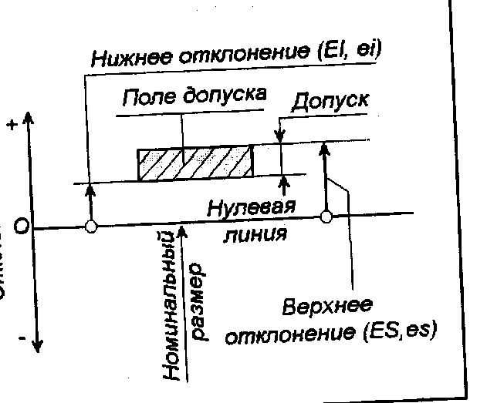
Рис. 1.2. Расположение полей допусков вала и отверстия
Значения верхних и нижних предельных отклонений на чертежах проставляют непосредственно после номинального размера (рис.1.3.).
Допуск (T-общее обозначение, TD - отверстия, Td - вала) равен разности наибольшего и наименьшего предельных размеров:
TD = Dmax - Dmin; Td = dmax - dmin
Или абсолютной величине разности верхнего и нижнего отклонений:
TD = ES - EI; Td = es - ei
Квалитет (степень точности) - совокупность допусков, рассматриваемых как соответствующие данному уровню точности. Стандарт устанавливает 20 квалитетов (01, 0, 1, 2 - 18). Чем больше номер квалитета, тем шире допуск и меньше точность размера.

1.2. Графическое изображение допусков и отклонений
Графический способ изображения допусков и отклонений характеризуется наглядностью. Сопряжение оси вала 1 с корпусом 2 в общем случае следует рассматривать как сопряжение вала и отверстия (рис.1.4).
Сумма этих зон, расположенных симметрично относительно оси, выражает допуски отверстия TD и вала Td (рис.1.5).
Удобнее изображать зоны допусков отверстий и валов целиком. Для этого предельные контуры отверстий и валов совмещаем нижними образующими (рис.1.6).
На схемах указывают номинальный D и предельные размеры, предельные отклонения (ES, EI, es, ei) поля допусков и другие параметры.
Поле допуска - поле, ограниченное наибольшим и наименьшим предельными размерами и определяемое величиной допуска и его положением относительно номинального размера.
Основное отклонение - одно из двух предельных отклонений (верхнее или нижнее), определяющее положение поля допуска относительно нулевой линии. На практике основное отклонение совпадает с положением нулевой линии.
Это обстоятельство позволяет применить более простой способ графического изображения полей допусков - только через отклонения (рис.1.8).
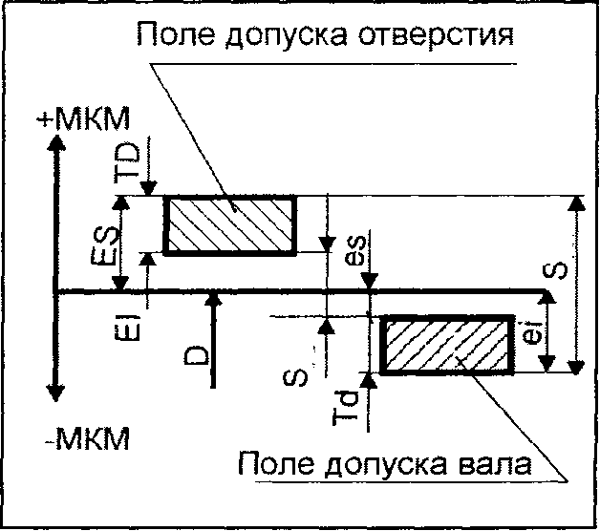
Рис. 1.8. Изображение полей допусков

1.3. Общие сведения о посадках
Посадка - характер соединения двух деталей, определяемый разностью их размеров до сборки.
Зазором S (рис.1.9) называется разность размеров между диаметрами отверстия и вала, создающая свободу их относительного перемещения: S = D - d
Натягом N (рис.1.10) называется разность размеров вала и отверстия до сборки, если размер вала больше размера отверстия: N = d - D
В зависимости от расположения полей допусков отверстия и вала посадки подразделяют на три группы:
1. посадки с зазором (рис.1.11) обеспечивают зазор в соединении (поле допуска отверстия расположено над полем допуска вала);
2. посадки с натягом (рис.1.12) обеспечивают натяг в соединении (поле допуска отверстия расположено под полем допуска вала);
3. переходные посадки (рис.1.13) дают возможность получать в соединении как зазор, так и натяг (поля допусков отверстия и вала перекрываются полностью или частично).
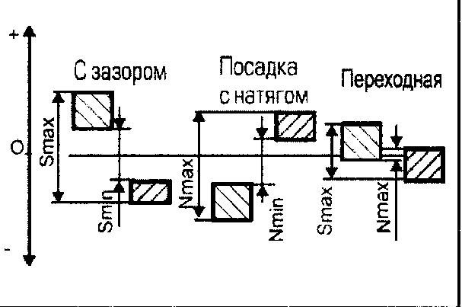
Рис. 1.13. Изображение посадок: с зазором, с натягом и переходной

1.4. Посадки в системах отверстий и вала
Посадки в системе отверстия - посадки, в которых требуемые зазоры и натяги получаются сочетанием различных полей допусков валов с полем допуска основного отверстия (рис.1.14, рис.1.15).
Посадки в системе вала - посадки, в которых требуемые зазоры и натяги получаются сочетанием различных полей допусков отверстий с полем допуска основного вала (рис.1.16).

1.5. Условные обозначения допусков и посадок
Квалитеты обозначаются порядковыми номерами, например 01, 7, 14. Допуски по квалитетам: IT01, IT7.
Основные отклонения обозначаются буквами: прописными для отверстий (A...ZC) и строчными для валов (a...zc).
Поле допуска обозначается сочетанием буквы основного отклонения и номера квалитета (например: g6, H7). Указывается после номинального размера: 40g6, 40H7.
Посадка обозначается дробью, числитель - поле допуска отверстия, знаменатель - вала: H7/g6 (или 40H7/g6).

1.6. Обозначение предельных отклонений и допусков на чертежах
Предельные отклонения линейных размеров указывают на чертежах условными обозначениями полей допусков (18H7), числовыми значениями (18+0.018) или условными обозначениями с указанием в скобках числовых значений 18H7(+0.018).

Таблица 1.1 Фрагмент таблицы предельных отклонений вала (в мкм)
Интервал размеров, мм | e7 | f7 | h7 | js7 | k7 | m7 | n7 | s7 | u7
10 – 14 | -32  -50 | -16  -34 | 0  -18 | +9  -9 | +19  +1 | +25  +7 | +30  +12 | +46  +28 | +51  +33
14 – 18 | -32  -50 | -16  -34 | 0  -18 | +9  -9 | +19  +1 | +25  +7 | +30  +12 | +46  +28 | +51  +33
18 – 24 | -40  -61 | -20  -41 | 0  -21 | +10  -10 | +23  +2 | +29  +8 | +26  +15 | +56  +35 | +62  +41
24 – 30 | -40  -61 | -20  -41 | 0  -21 | +10  -10 | +23  +2 | +29  +8 | +26  +15 | +56  +35 | +69  +48
30 – 40 | -50  -75 | -25  -50 | 0  -25 | +12  -12 | +27  +2 | +34  +9 | +42  +17 | +68  +43 | +85  +60
Предельные отклонения размеров деталей, изображенных на чертеже в сборе, указывают одним из следующих способов: (рис.1.17, рис.1.18, рис.1.19)
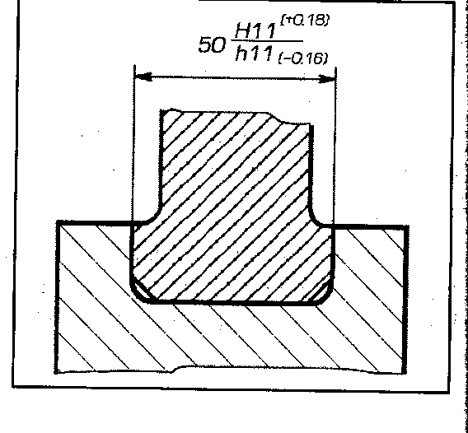
Рис. 1.18. Комплексное обозначение посадки на сборочном чертеже
Не все поверхности деталей входят в сопряжение с другими деталями, некоторые размеры являются несопрягаемыми. Они получили название размеров с неуказанными допусками («свободные размеры»). В машиностроении для деталей, обработанных резанием, предельные отклонения назначаются по 14-му квалитету.
На размеры, относящиеся к отверстиям, проставляется допуск основного отверстия (рис. 1.21).
На размеры, относящиеся к валам, проставляется допуск основного вала (рис. 1.22).
На размеры, не относящиеся к отверстиям и валам, проставляются симметричные допуски (рис. 1.23).

Контрольные вопросы и задания
1. Дайте понятие сопрягаемых и несопрягаемых поверхностей детали.
Сопрягаемые поверхности - это поверхности, по которым детали соединяются в сборочные единицы, а сборочные единицы - в механизмы.
Несопрягаемые (свободные) поверхности - это конструктивно необходимые поверхности, не предназначенные для соединения с поверхностями других деталей.
2. Дайте понятие номинального и действительного размеров детали.
Номинальный размер - это размер, относительно которого определяются отклонения (основной расчетный размер).
Действительный размер - это размер, установленный измерением с допустимой погрешностью.
3. Сформулируйте понятие и обозначение предельных размеров валов и отверстий.
Предельные размеры - это два предельно допустимых размера элемента, между которыми должен находиться или которым может быть равен действительный размер.
Обозначение - больший из них называют наибольшим предельным размером (D max, d max), а меньший - наименьшим предельным размером (D min, d min).
4. Сформулируйте понятие и обозначение предельных отклонений размеров.
Предельное отклонение - это алгебраическая разность между размером (предельным или действительным) и соответствующим номинальным размером.
Обозначение - Верхнее отклонение (ES, es) - разность наибольшего предельного и номинального. Нижнее отклонение (EI, ei) - разность наименьшего предельного и номинального.
5. Дайте понятие допуска размера и правила его представления в технической документации.
Допуск размера - это разность наибольшего и наименьшего предельных размеров (или абсолютная величина разности верхнего и нижнего отклонений).
Правила представления - допуск измеряется в миллиметрах и всегда является положительной величиной. На чертежах предельные отклонения проставляют сразу после номинального размера (условными обозначениями, числами или комбинированно).
6. Дайте понятие квалитета точности и его количество, регламентированного ГОСТом.
Квалитет (степень точности) - это совокупность допусков, рассматриваемых как соответствующие данному уровню точности для всех номинальных размеров.
Количество - стандарт устанавливает 20 квалитетов (от 01 до 18).
7. Сформулируйте понятие поля допуска и его условное изображение в технологических расчетах.
Поле допуска - это поле, ограниченное наибольшим и наименьшим предельными размерами и определяемое величиной допуска и его положением относительно номинального размера.
Условное изображение - при графическом изображении поля допусков показывают зонами, ограниченными двумя линиями отклонений от нулевой линии.
8. Дайте понятие посадки, их видов и формы графического представления.
Посадка - это характер соединения двух деталей, определяемый разностью их размеров до сборки.
Виды посадок - с зазором, с натягом и переходные.
Форма графического представления - изображаются в виде схем расположения полей допусков отверстия и вала относительно нулевой линии.
9. Дайте понятие и расчетную формулу для определения величины гарантированного зазора в посадке.
Зазор (S) - это разность размеров между диаметрами отверстия и вала, создающая свободу их относительного перемещения.
Расчетная формула - S = D - d.
10. Дайте понятие и расчетную формулу для определения величины гарантированного натяга в посадке.
Натяг (N) - это разность размеров вала и отверстия до сборки, если размер вала больше размера отверстия (сопротивление смещению).
Расчетная формула - N = d - D (или N = -S).
11. Дайте понятие основного вала и основного отверстия.
Основное отверстие - это отверстие, нижнее отклонение которого равно нулю (EI = 0).
Основной вал - это вал, верхнее отклонение которого равно нулю (es = 0).

